一、说明

**1 总则**

1.1 投标人应具备国家或行业管理部门规定的，在本市实施本项目所需的资格（资质）和相关手续（如果有），由此引起的所有有关事宜及费用由投标人自行负责。

1.2 投标人对所提供的系统应当享有合法的所有权，没有侵犯任何第三方的知识产权、技术秘密等权利，而且不存在任何抵押、留置、查封等产权瑕疵。

1.3 投标人提供的货物应当是全新的、未使用过的，货物和相关服务应当符合招标文件的要求，并且其质量完全符合国家标准、行业标准或地方标准。

1.4 投标人应如实准确地填写投标货物的规格型号、技术参数、品牌、产地等相关信息，因上述信息内容填写不完整、不准确，而导致投标文件被误读、漏读，由投标人自行负责，为此投标人需承担其投标文件在评标时被扣分甚至被认定为无效投标的风险。

★1.5若本项目涉及国家强制认证产品（信息安全产品、3C认证产品、强制节能产品、电信设备进网许可证等），则根据国家有关规定，投标人提供的产品必须满足强制认证要求。（详见第一章投标人须知及前附表21.3（9））

★1.6投标人提供的产品和服务必须符合国家强制性标准。

1.7 采购人在技术需求和图纸或图片（如果有）中指出的工艺、材料和货物的标准以及参照的技术参数或型号仅起说明作用，并没有任何限制性和排他性，投标人在投标中可以选用其他替代标准、技术参数或型号，但这些替代要在不影响功能实现的前提下，并在可接受范围内接受偏离。

1.8 投标人在投标前应认真了解采购人的使用需求、使用条件（使用空间、能源条件等）和其他相关条件，一旦中标，应按照招标文件和合同规定的要求提供货物及相关服务。

1.9 投标人应根据本章节中详细技术规格要求，采用市场主流产品或按照要求提供定制产品参加竞标。同时，**请投标人务必注意：无论是正偏离还是负偏离，都不得与招标要求相差太大，否则将可能影响投标人的得分**。一旦中标，投标人应按投标文件的承诺签订合同并提供相应的产品和服务。

1.10本项目如涉及软件开发，则开发软件（包括软件、源程序、数据文件、文档、记录、工作日志、或其它和该合同有关的资料的）的全部知识产权归采购人所有。投标人向采购人交付使用的软件系统已享有知识产权的，采购人可在合同文件明确的范围内自主使用。支撑该系统开发和运行的第三方编制的软件的知识产权仍属于第三方。如采购人使用该软件系统构成上述侵权的，则由投标人承担全部责任。

1.11投标人认为招标文件（包括招标补充文件）存在排他性或歧视性条款，自收到招标文件之日或者招标文件公告期限届满之日起10日内，以书面形式提出，并附相关证据。

二、项目概况

**2项目名称**

联合国全民早期预警倡议实践交流平台建设项目-软件和信息技术服务

**3项目地点**

上海市浦东新区杨高南路99弄

**4 招标范围与内容**

4.1 项目背景及现状

联合国全民早期预警倡议实践交流平台建设项目-软件和信息技术服务，作为城市多灾种早期预警卓越中心的组成部分，承担全民早期预警倡议下建设完善的多灾种早期预警工具箱面向全球的展示功能。

4.2 项目招标范围及内容

本次采购内容包括：

1. 中心业务区域建设（网络接入及安全设备、办公区硬件设备）
2. 中心展陈区域建设（多媒体系统工程）
3. 基于AI的展厅智能交互数字人开发（包括数字人角色模型设计与三维建模、数字人交互系统、API服务-大模型对接、数字人终端推流跨屏联动等功能模块建设等功能模块建设，以及系统本地私有化部署）
4. 基于AI的早期预警工具箱知识库建设（包括全球气象灾害早期预警体系知识库、气象元识法典知识库、气象纪事知识库、系统基础知识库、智能体基座构建、密码应用功能模块开发）、
5. 成品软件购置（中间件和密码应用软件采购）

4.3本项目工期为：自合同签订之日起90个日历日，供应商可自报少于90个日历日的其他时间。

**4.3.1.硬件设备进度要求**合同签订后1 个月内完成设备采购、安装、调试，所有设备参数符合招标文件要求。

**4.3.2.成品软件进度要求**

1. 成品软件到货验收：合同签订后1个月内完成到货验收，所有成品软件的技术参数应满足招标文件要求。
2. 成品软件部署调试；合同签订后的1个月内部署调试完毕。

**4.3.3.软件开发进度要求**

1. 软件系统设计：合同签订后0.5个月内，完成需求确认和设计文件报审，系统主要功能的原型设计。

（2）软件系统开发：合同签订后2个月内，完成系统开发、部署、培训和系统完善工作。

**4.3.4.验收测试进度要求**

1. 合同签订后2 个月内，完成由采购人组织的内部验收。
2. 合同签订后 3个月内，完成项目试运行，通过第三方软件测试、安全测评和密码应用测评，并通过行业主管部门组织的项目竣工验收，投标人需提供实施进度表，**并承诺工期按照要求的时间内时完成**。

**4.4 部署方式**

应用系统部分主要依托浦东新区政务云平台进行部署，计算、存储、网络等资源由区大数据中心统一安排。模型运算相关系统在本地部署，拟利用浦东新区气象局本地机房已有硬件资源。

**4.5 交付要求**

**4.5.1 硬件产品要求**

1. 中标人须配合采购人提供安装在浦东新区指定地点配套设施设备或服务。
2. 项目验收前，中标人应按照项目验收和资料归档要求，将硬件产品的各项资料提交给采购人。包括但不限于：

* 装箱或部件清单
* 产品合格证书
* 产品手册

**4.5.2 软件产品要求**

1、通过第三方软件测试、安全测评和密码应用测评。

2.在项目验收前，中标人应按照项目验收和资料归档要求，将定制软件产品的各项资料提交给采购人。包括但不限于：➢

* 需求规格说明书➢
* 概要设计说明书➢
* 详细设计说明书➢
* 测试方案➢
* 试运行方案➢
* 系统维护手册➢
* 用户操作手册➢
* 项目测试报告➢
* 项目试运行报告➢
* 项目运维方案➢
* 项目技术总结报告➢
* 系统源代码

**4.5.3 成品软件要求**

1. 中标人提供成品软件，根据项目实施和信息安全相关要求进行安装、配置。

2.在项目验收前，中标人应按照项目验收和资料归档要求，将成品软件的各项资料提交给采购人。包括但不限于：➢

* 产品使用授权证明
* 软件著作权证书
* 相关知识产权证明文件或强制认证产品证明文件➢
* 软件的功能说明书、技术文档和用户手册等相关资料

**4.5.4 其他要求**

1. 安装调试要求：设备从出厂到通过项目终验期间，所产生的一切费用由中标人承担。

2.为保证以后对该系统的集成、升级和维护，中标人需提供本系统的技术支持。

**5 承包方式**

5.1 依据本项目的招标范围和内容，中标人以包系统设计、包供货、包安装集成调试、包质量、包安全的方式实施总承包。

5.2本项目不允许分包。

**6 合同的签订**

6.1 本项目合同的标的、价格、质量及验收标准、考核管理、履约期限等主要条款应当与招标文件和中标人投标文件的内容一致，并互相补充和解释。

**7 结算原则和支付方式**

7.1 结算原则

7.1.1本项目合同结算价以审计价为准，中标人的中标单价不变，实际工作量以采购人或第三方按照招标文件规定的验收标准核定为准。

7.1.2发生设备维修的，如该设备尚在质保期内的，采购人不另行支付相关费用；如在质保期外的，单价按照投标文件中明确的备品备件单价（含维修人工费）计取，数量按实结算。如投标文件中没有类似备品备件单价可参照的，则由合同双方协商确定维修单价。

7.2 支付方式

7.2.1 本项目合同金额采用**分期付款**方式，在采购人和中标人合同签订，且财政资金到位后，按下款要求支付相应的合同款项。

7.2.2分期付款的时间进度要求和支付比例具体如下：

（1）第一笔付款-预付款（30%）：在本合同签订、采购人收到中标人出具的有效发票后30日内，采购人向中标人支付合同价的30%预付款；

（2）第二笔付款-交货付款（50%）：项目完工、通过采购人组织的内部验收且采购人收到中标人出具的有效发票后30日内，采购人向中标人支付合同价的50%进度款；

（3）第三笔付款-最终验收付款（20%）：项目通过行业主管部门验收，3个月内审计（审价）完毕且采购人收到中标人出具的有效发票和保修期内免费保修承诺函后30日内，采购人按审计结果向中标人支付尾款。

7.3中标人因自身原因造成返工的工作量，采购人将不予计量和支付。

7.4采购人不得以法定代表人或者主要负责人变更，履行内部付款流程，或者在合同未作约定的情况下以等待竣工验收批复、决算审计等为由，拒绝或者延迟支付中小企业款项。如发生延迟支付情况，应当支付逾期利息，且利率不行低于合同订立时1年期贷款市场报价利率。

三、技术质量要求

**8 适用技术规范和规范性文件**

8.1 气象信息化开发标准

1. 《气象信息化发展规划（2018-2022 年）》
2. 《气象信息服务管理办法》（2015 年 3 月 6 日中国气象局局务会议通过）
3. 《气象灾害防御条例》（2010 年 1 月 27 日国务院令第 570 号发布）
4. 《气象信息系统集约化管理办法》（气发〔2018〕117 号）
5. 《气象行业管理若干规定》（2017 年 1 月 6 日中国气象局局务会议通过）
6. 《气象服务分类术语》（GBT27961-2011）
7. 《气象预报发布与传播管理办法》（2015 年 3 月 6 日中国气象局局务会议审议通过）
8. 《气象规范性文件管理办法》

(9)《国家突发事件预警信息发布管理系统终端发布平台接入规范》8.2 应用软件开发标准

1. 《计算机软件文档编制规范》 (GB/T8567-2006)
2. 《计算机软件需求规格说明规范》 (GB/T9385-2008)
3. 《计算机软件测试文档编制规范》 (GB/T9386-2008)
4. 《计算机软件可靠性和可维护性管理》 (GB/T14394-2008)
5. 《信息技术软件生存周期过程》(GB/T8566-2007)
6. 《计算机软件文档编制规范》(GB/T8567-2006)
7. 《计算机软件测试规范》(GB/T15532-2008)
8. 《系统与软件工程系统与软件质量要求和评价(SQuaRE)第 10 部分：系统与软件质量模型》(GB/T25000.10-2016)
9. 《系统与软件工程系统与软件质量要求和评价(SQuaRE)第 23 部分：系统与软件产品质量测量》(GB/T25000.23-2019)

(10) 《系统与软件工程系统与软件质量要求和评价(SQuaRE)第 22 部分：使用质量测量》(GB/T25000.22-2019)

1. 《基于 XML 电子文档格式》

8.3 信息安全技术标准

(1)《信息安全技术应用软件安全编程指南》(GB/T38674—2020)

(2)《信息安全技术代码安全审计规范》(GB/T39412—2020)

(3)《信息安全技术网络安全等级保护定级指南》(GB/T22240—2020)

(4)《信息安全技术网络安全管理支撑系统技术要求》(GB/T38561—2020)

1. 《信息安全技术传输层密码协议（TLCP）》 (GB/T38636—2020)

(6)《信息安全技术信息系统密码应用基本要求》(GB/T39786—2021)

(7)《信息安全技术个人信息安全规范》(GB/T35273—2020)

(8)《信息安全技术智慧城市建设信息安全保障指南》(GB/Z38649—2020)

8.4 密码安全技术标准

(1)《信息安全技术 信息系统密码应用基本要求》（GB/T 39786-2021）(2)《安全认证网关产品规范》（GM/T 0026-2014）

1. 《智能密码钥匙技术规范》（GM/T 0027-2014）
2. 《密码模块安全技术要求》（GM/T 0028-2014）
3. 《签名验签服务器技术规范》（GM/T 0029-2014）
4. 《服务器密码机技术规范》（GM/T 0030-2014）
5. 《电子文件密码应用指南》（GM/T 0071-2019）
6. 《上海市重要网络和信息系统密码应用与安全性评估工作指南（2024 版）》

各投标人应充分注意，凡涉及国家或行业管理部门颁发的相关规范、规程和标准，无论其是否在本招标文件中列明，中标人应无条件执行。标准、规范等不一致的，以要求高者为准。

**9 招标内容与质量要求**

9.1工作量清单

（1）硬件设备购置清单

|  |  |  |  |  |  |
| --- | --- | --- | --- | --- | --- |
| **序号** | **具体内容** | **数量** | **单位** | **工期** | **备注** |
| **1** | **网络接入及安全设备** |  |  |  |  |
| 1.1 | 交换机 | 1 | 台 | 1个月 |  |
| 1.2 | 防火墙 | 1 | 台 | 1个月 |  |
| **2** | **业务区硬件设备** |  |  |  |  |
| 2.1 | 洽谈区 |  |  |  |  |
| 2.1.1 | 65寸工业屏 | 1 | 台 | 1个月 |  |
| 2.1.2 | 工控机 | 1 | 台 | 1个月 |  |
| 2.2 | 会议区 |  |  |  |  |
| 2.2.1 | 85寸工业屏 | 1 | 台 | 1个月 |  |
| 2.2.2 | 壁挂音箱 | 4 | 只 | 1个月 |  |
| 2.2.3 | 功放 | 1 | 只 | 1个月 |  |
| 2.2.4 | 音频处理器 | 1 | 台 | 1个月 |  |
| 2.2.5 | 返馈抑制器AI | 1 | 台 | 1个月 |  |
| 2.2.6 | 无线话筒 | 1 | 套 | 1个月 |  |
| 2.2.7 | 电源时序器 | 1 | 只 | 1个月 |  |
| 2.2.8 | 16路数字调音台 | 1 | 台 | 1个月 |  |
| 2.2.9 | 有线会议话筒 | 10 | 只 | 1个月 |  |
| 2.2.10 | 音频插座 | 10 | 套 | 1个月 |  |
| 2.2.11 | HDMI高清矩阵 | 1 | 台 | 1个月 |  |
| 2.2.12 | 高清会商终端 | 1 | 套 | 1个月 |  |
| 2.2.13 | 高清会商摄像机 | 1 | 套 | 1个月 |  |
| 2.2.14 | 摄像机电动升降机及配件 | 1 | 套 | 1个月 |  |
| 2.3 | 办公区 |  |  |  |  |
| 2.3.1 | 65寸工业屏 | 1 | 台 | 1个月 |  |
| 2.3.2 | 工控机 | 1 | 台 | 1个月 |  |
| 2.4 | 办公区弱电系统 |  |  |  |  |
| 2.4.1 | 六类网络线 | 3000 | m | 1个月 |  |
| 2.4.2 | 网络模块 | 94 | 个 | 1个月 |  |
| 2.4.3 | 网络面板 | 25 | 个 | 1个月 |  |
| 2.4.4 | 视频及控制线 | 1 | 套 | 1个月 |  |
| 2.4.5 | 机柜 | 1 | 个 | 1个月 |  |
| 2.4.6 | PDU | 3 | 个 | 1个月 |  |
| 2.4.7 | 汇聚交换机 | 2 | 台 | 1个月 |  |
| 2.4.8 | POE交换机 | 1 | 台 | 1个月 |  |
| 2.4.9 | AC路由器 | 1 | 台 | 1个月 |  |
| 2.4.10 | 吸顶AP | 1 | 台 | 1个月 |  |
| 2.4.11 | 录像机 | 1 | 台 | 1个月 |  |
| 2.4.12 | 摄像机 | 5 | 台 | 1个月 |  |
| 2.4.13 | 存储硬盘 | 2 | 块 | 1个月 |  |
| 2.4.14 | 显示器 | 1 | 台 | 1个月 |  |
| 2.4.15 | 人脸一体机 | 2 | 台 | 1个月 |  |
| 2.4.16 | 出门开关 | 2 | 个 | 1个月 |  |
| 2.4.17 | 磁力锁/插销锁 | 2 | 套 | 1个月 |  |
| **3** | **中心展陈区域建设** |  |  |  |  |
| 3.1 | 硬件设备购置 |  |  |  |  |
| 3.1.1 | 通电玻璃 | 10.7 | m² | 1个月 |  |
| 3.1.2 | 投影机 | 1 | 台 | 1个月 |  |
| 3.1.3 | 投影机镜头 | 1 | 个 | 1个月 |  |
| 3.1.4 | 投影吊架 | 1 | 个 | 1个月 |  |
| 3.1.5 | 工控机 | 1 | 台 | 1个月 |  |
| 3.1.6 | 无线话筒 | 1 | 个 | 1个月 |  |
| 3.1.7 | 吸顶扬声器 | 2 | 个 | 1个月 |  |
| 3.1.8 | 65寸工业屏 | 1 | 台 | 1个月 |  |
| 3.1.9 | 工控机 | 1 | 台 | 1个月 |  |
| 3.1.10 | 定制电动三翻板 | 4 | 项 | 1个月 |  |
| 3.1.11 | 吸顶扬声器 | 2 | 个 | 1个月 |  |
| 3.1.12 | 15寸工业屏 | 5 | 台 | 1个月 |  |
| 3.1.13 | 工控机 | 3 | 台 | 1个月 |  |
| 3.1.14 | 32寸工业屏 | 2 | 台 | 1个月 |  |
| 3.1.15 | 工控机 | 1 | 台 | 1个月 |  |
| 3.1.16 | 吸顶扬声器 | 2 | 个 | 1个月 |  |
| 3.1.17 | 32寸工业屏 | 3 | 台 | 1个月 |  |
| 3.1.18 | 工控机 | 2 | 台 | 1个月 |  |
| 3.1.19 | 吸顶扬声器 | 2 | 个 | 1个月 |  |
| 3.1.20 | 65寸工业屏 | 1 | 台 | 1个月 |  |
| 3.1.21 | 摄像头 | 1 | 台 | 1个月 |  |
| 3.1.22 | 声音输入话筒 | 1 | 个 | 1个月 |  |
| 3.1.23 | 吸顶扬声器 | 2 | 个 | 1个月 |  |
| 3.1.24 | 电源模块 | 3 | 个 | 1个月 |  |
| 3.1.25 | 开关执行模块 | 3 | 个 | 1个月 |  |
| 3.1.26 | 六类网络线 | 900 | m | 1个月 |  |
| 3.1.27 | 机柜 | 1 | 个 | 1个月 |  |
| 3.1.28 | PDU | 3 | 个 | 1个月 |  |
| 3.1.29 | 汇聚交换机 | 1 | 台 | 1个月 |  |
| 3.1.30 | POE交换机 | 1 | 台 | 1个月 |  |
| 3.1.31 | AC路由器 | 1 | 台 | 1个月 |  |
| 3.1.32 | 无线AP | 1 | 个 | 1个月 |  |
| 3.1.33 | 中控主机 | 1 | 台 | 1个月 |  |
| 3.1.34 | 中控PAD | 2 | 台 | 1个月 |  |
| 3.1.35 | 音频处理器 | 1 | 台 | 1个月 |  |
| 3.1.36 | 功放 | 1 | 台 | 1个月 |  |

1. **软件定制开发清单**

|  |  |  |  |  |  |
| --- | --- | --- | --- | --- | --- |
| **序号** | **具体内容** | **数量** | **单位** | **工期** | **备注** |
| **1** | **多媒体系统工程-软件费用** |  |  |  |  |
| 1.1 | 设备sdk对接 | 1 | 项 | 3个月 |  |
| 1.2 | 媒体内容控制功能 | 1 | 项 | 3个月 |  |
| 1.3 | 频中控音量调节 | 1 | 项 | 3个月 |  |
| 1.4 | 画面裁切与适配 | 1 | 项 | 3个月 |  |
| 1.5 | 签名屏文件调用 | 1 | 项 | 3个月 |  |
| 1.6 | 多源信息化展示 | 1 | 项 | 3个月 |  |
| 1.7 | 影像合成定义、选择及程序框架 | 1 | 项 | 3个月 |  |
| 1.8 | 语音输入识别程序 | 1 | 项 | 3个月 |  |
| 1.9 | 手写签名功能 | 1 | 项 | 3个月 |  |
| 1.10 | 展厅总控-设备一键开机、单独开机、单独关机 | 1 | 项 | 3个月 |  |
| 1.11 | 展项控制 | 1 | 项 | 3个月 |  |
| 1.12 | 灯光控制-灯光开、关 | 1 | 项 | 3个月 |  |
| 1.13 | 灯光控制-展厅清洁灯光 | 1 | 项 | 3个月 |  |
| **2** | **基于AI的展厅智能交互数字人开发** |  |  |  |  |
| 2.1 | 数字人角色模型设计与三维建模 |  |  |  |  |
| 2.1.1 | 人物角色模型设计 | 1 | 项 | 3个月 |  |
| 2.1.2 | 三维建模 | 1 | 项 | 3个月 |  |
| 2.1.3 | 动作与表情系统 | 1 | 项 | 3个月 |  |
| 2.1.4 | 数字人光照与渲染 | 1 | 项 | 3个月 |  |
| 2.2 | 数字人交互系统 |  |  |  |  |
| 2.2.1 | 信 创 环境数学人交互平台开发 | 1 | 项 | 3个月 |  |
| 2.2.2 | 多模态交互功能开发 | 1 | 项 | 3个月 |  |
| 2.2.3 | 智能对话动作驱动引擎 | 1 | 项 | 3个月 |  |
| 2.2.4 | 中英文双语实施 | 1 | 项 | 3个月 |  |
| 2.3 | API服务-大模型对接 | 1 | 项 | 3个月 |  |
| 2.4 | 数字人终端推流跨屏联动 | 1 | 项 | 3个月 |  |
| 2.5 | 系统本地私有化部署 | 1 | 项 | 3个月 |  |
| **3** | **基于AI的早期预警工具箱知识库建设** |  |  |  |  |
| 3.1 | 全球气象灾害早期预警体系知识库 |  |  |  |  |
| 3.1.1 | 全球气象灾害早期预警体系导则文件库 | 1 | 项 | 3个月 |  |
| 3.1.2 | 全球气象灾害早期预警相关政策文件库 | 1 | 项 | 3个月 |  |
| 3.2 | 气象元识法典知识库 |  |  |  |  |
| 3.2.1 | 气象学基本原理释义 | 1 | 项 | 3个月 |  |
| 3.2.2 | 气象科普知识 | 1 | 项 | 3个月 |  |
| 3.3 | 气象纪事知识库 |  |  |  |  |
| 3.3.1 | 气候变化知识 | 1 | 项 | 3个月 |  |
| 3.3.2 | 全球气象灾害知识 | 1 | 项 | 3个月 |  |
| 3.4 | 系统基础知识库 |  |  |  |  |
| 3.4.1 | 气象文书模板 | 1 | 项 | 3个月 |  |
| 3.5 | 智能体基座构建 |  |  |  |  |
| 3.5.1 | 材料资源数字化构建 | 1 | 项 | 3个月 |  |
| 3.5.2 | 材料资源信息化构建 | 1 | 项 | 3个月 |  |
| 3.5.3 | “问答对”构建 | 1 | 项 | 3个月 |  |
| 3.5.4 | “问答对”更新 | 1 | 项 | 3个月 |  |
| 3.5.5 | 敏感词监控 | 1 | 项 | 3个月 |  |
| 3.5.6 | 精准知识点推荐 | 1 | 项 | 3个月 |  |
| 3.5.7 | 知识库搜索 | 1 | 项 | 3个月 |  |
| 3.5.8 | 知识库管理 | 1 | 项 | 3个月 |  |
| 3.5.9 | 大语言模型本地化适配 | 1 | 项 | 3个月 |  |
| 3.5.10 | 大语言模型动态重排序 | 1 | 项 | 3个月 |  |
| 3.5.11 | 大语言模型问法管理 | 1 | 项 | 3个月 |  |
| 3.5.12 | 大语言模型回答管理 | 1 | 项 | 3个月 |  |
| 3.5.13 | 大语言模型推荐相似问题 | 1 | 项 | 3个月 |  |
| 3.5.14 | 大语言模型对话记录查看 | 1 | 项 | 3个月 |  |
| 3.5.15 | 大语言模型问答反馈机制 | 1 | 项 | 3个月 |  |
| 3.5.16 | 大语言模型训练 | 1 | 项 | 3个月 |  |
| 3.6 | 密码应用功能模块 | 1 | 项 | 3个月 |  |

1. **成品软件购置清单**

|  |  |  |  |  |  |
| --- | --- | --- | --- | --- | --- |
| **序号** | **具体内容** | **数量** | **单位** | **工期** | **备注** |
| 1 | 成品软件购置 |  |  |  |  |
| 1.1 | 中间件 | 2 | 套 | 1个月 |  |
| 1.2 | 智能密码钥匙 | 10 | 个 | 1个月 |  |
| 1.3 | 个人证书 | 10 | 张 | 1个月 |  |
| 1.4 | 浏览器密码模块 (二级) | 10 | 套 | 1个月 |  |
| 1.5 | SSL域名证书 | 1 | 张 | 1个月 |  |
| 1.6 | 设备证书 | 1 | 张 | 1个月 |  |

说明：以上三表中所列为本次招标的主要工作内容（或设备材料数量）， 投标人不得减少。

9.2具体技术质量需求

9.2.1建设要求

本项目实施地点的布局简介

城市多灾种早期预警卓越中心内设展示区和业务区，其中展示区为：①“Hi！WORLD欢迎墙与宣传片”展示区、②全球灾害性天气展示区、③需求与反馈展示区、④宣言展示区、⑤系统功能和应用场景展示区、⑥电子留言区；业务区为：⑦开放办公区、⑧会议区及⑨洽谈区，具体布局如图所示：

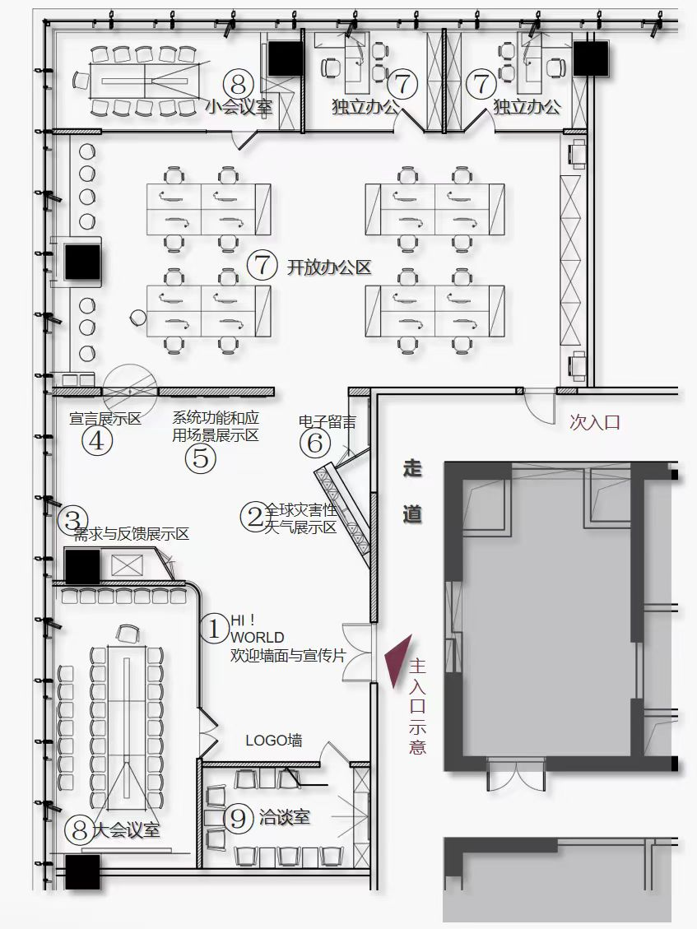

9.2.2整体架构概述

9.2.2.1本项目架构具体如图所示：

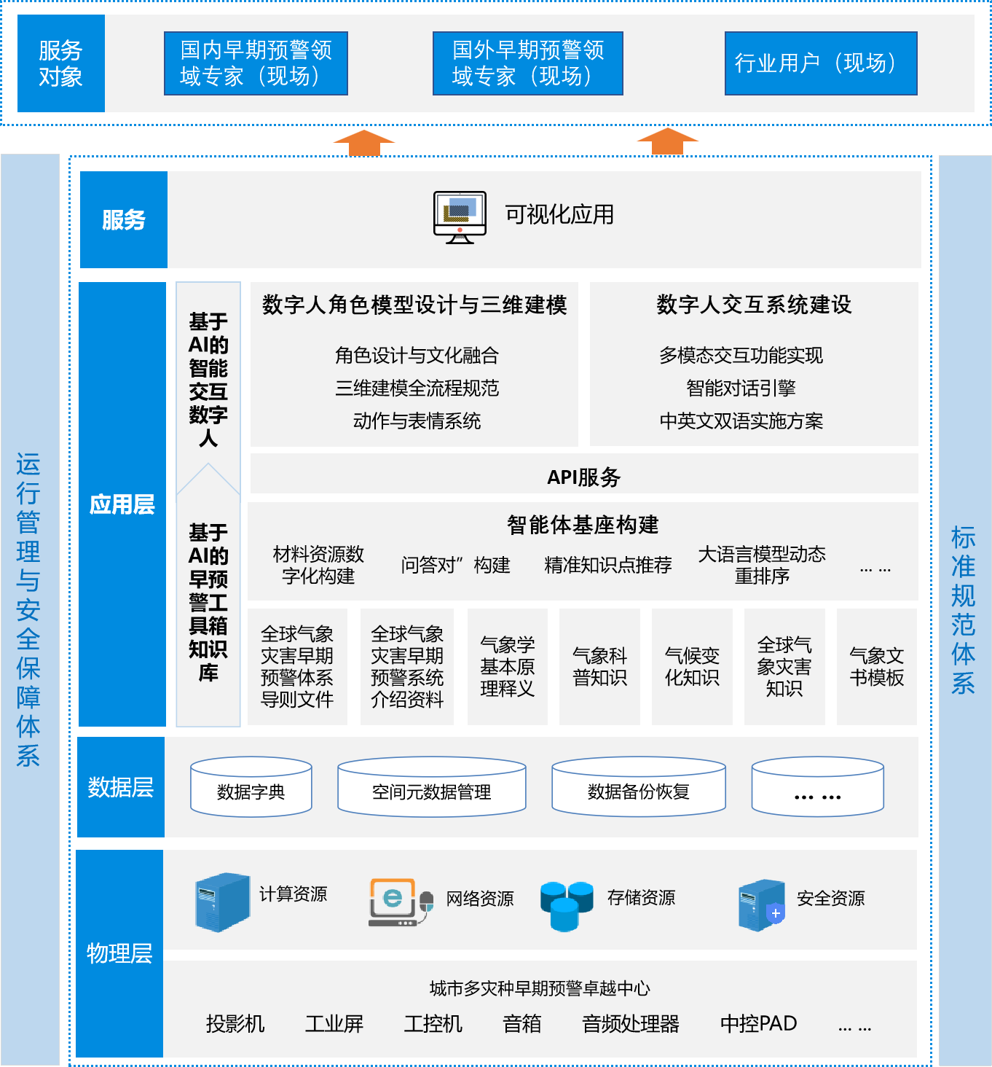

**物理层：**主要是指平台运行所依赖的基础设施环境，当前平台涉及基础设施环境包括计算资源、网络资源、存储资源等。它们是整个系统平台的基础。

**数据层：**针对系统数据信息进行处理以及各种数据资源实施有效管理的层面。

**应用层：**以数字人交互的形式直观展示多灾种早期预警先进技术成果和应用，主要包括基于AI的展厅智能交互数字人和基于AI的早期预警工具箱知识库。

**服务：**本平台以可视化应用为应用载体。

9.2.2.2网络拓扑结构

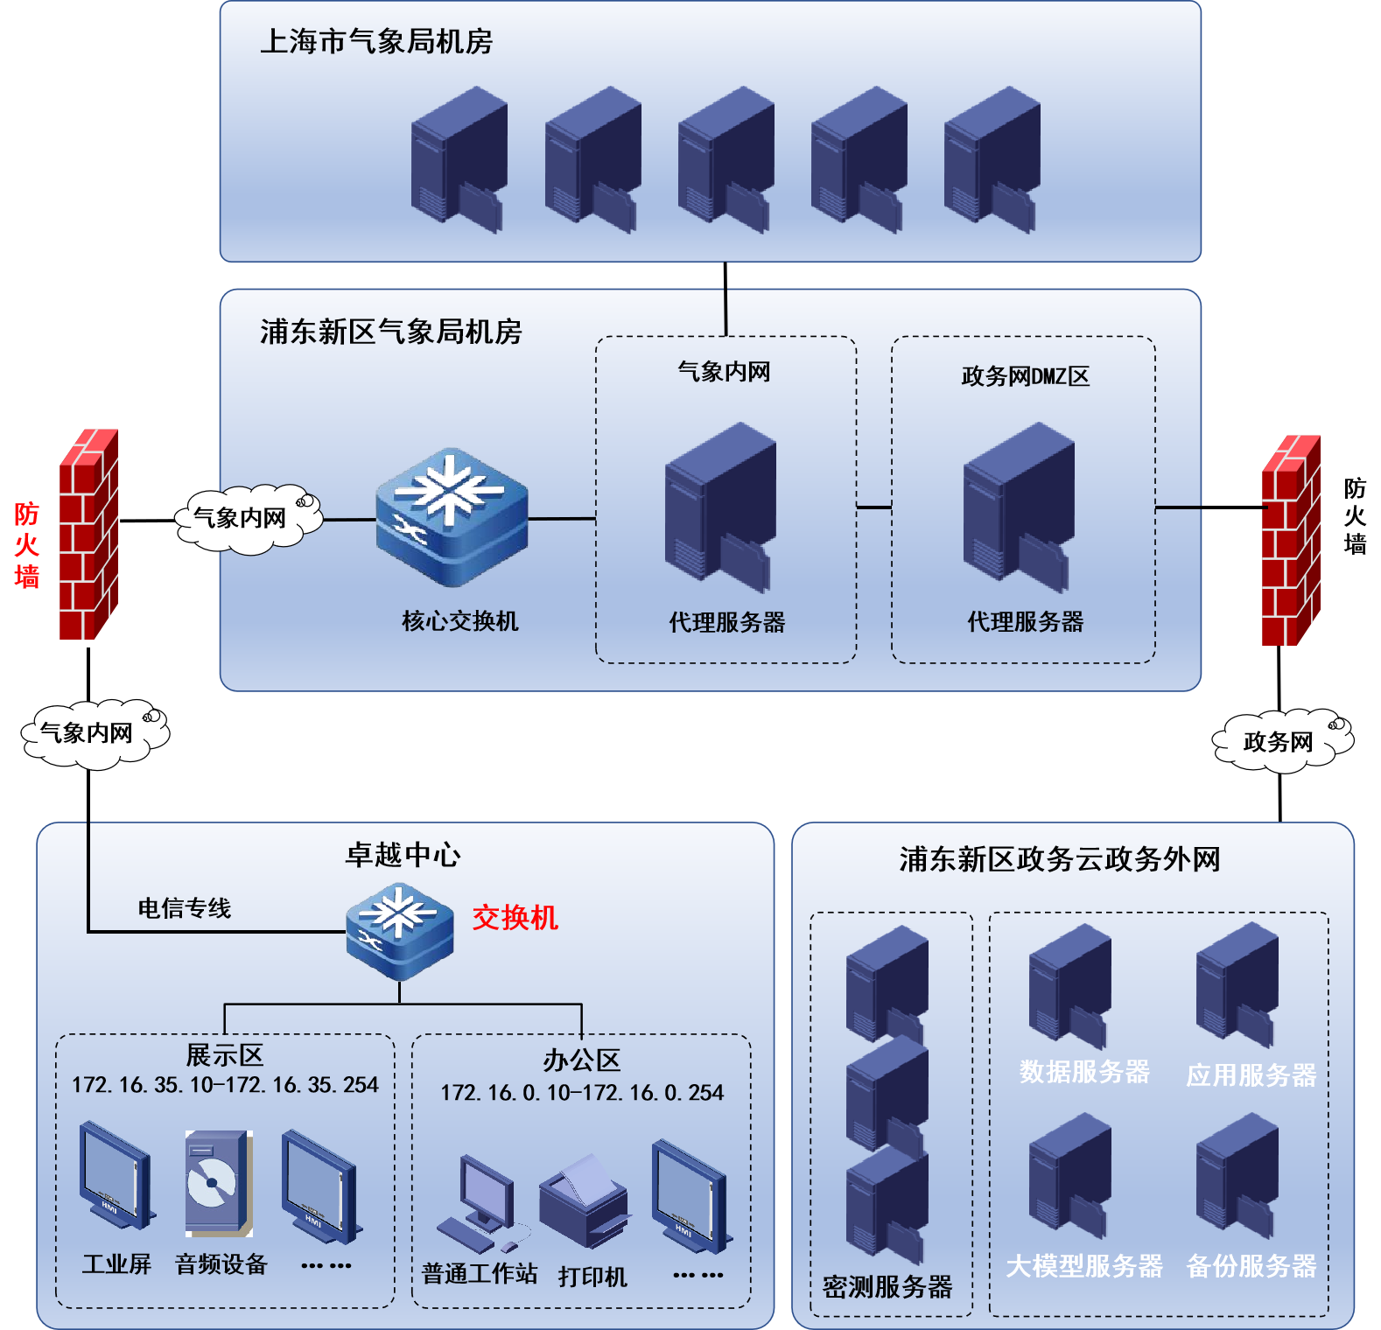

城市多灾种早期预警卓越中心通过网络专线与浦东新区气象局机房连接，卓越中心内部将网络划分展示区和办公区，并分配不同的IP网段，以提高网络性能和安全性。

**10 技术指标要求**

**10.1系统功能与技术指标**

10.1.1基于AI的展厅智能交互数字人开发

10.1.1.1数字人角色模型设计与三维建模

主要建设内容包括：人物角色模型设计、三维建模、动作与表情系统、数字人光照与渲染等；

10.1.1.2信 创 环境数字人交互建设

主要建设内容包括：多模态交互功能实现、智能对话动作驱动引擎、中英文双语实施方案等；

10.1.1.3 API服务-大模型对接

基于人工智能技术的展厅智能交互数字人具备强大的大模型 API 服务接入能力，其突出优势在于构建了开放兼容的智能交互中台架构。

10.1.1.4数字人终端推流跨屏联动

主要建设内容包括：双数字人并行交互架构、高效的跨屏资源调度等；

10.1.1.5数字人交互系统信 创 环境私有化部署

主要建设内容包括：系统运行环境评估与前后端适配开发​、系统硬件适配与调试、系统部署、系统测试与优化等；**​**

10.1.2基于AI的早期预警工具箱知识库建设

10.1.2.1全球气象灾害早期预警体系知识库建设

主要建设内容包括：全球气象灾害早期预警体系导则文件、全球气象灾害早期预警相关政策文件等；

10.1.2.2气象元识法典知识库

主要建设内容包括：气象学基本原理释义、气象科普知识等；

10.1.2.3气象纪事知识库

主要建设内容包括：气候变化知识、全球气象灾害知识等；

10.1.2.4系统基础知识库

主要建设内容包括：气象文书模板等；

10.1.2.5智能体基座构建

主要建设内容包括：材料资源数字化构建、材料资源信息化构建、“问答对”构建、“问答对”更新、敏感词监控、精准知识点推荐、知识库搜索、知识库管理、大语言模型本地化适配、大语言模型动态重排序、大语言模型问法管理、大语言模型回答管理、大语言模型推荐相似问题、大语言模型对话记录查看、大语言模型问答反馈机制、大语言模型训练等。

10.1.2.6密码应用功能模块开发

**10.2硬件设备参数指标**

|  |  |  |  |  |
| --- | --- | --- | --- | --- |
| **序号** | **设备**  **名称** | **具体配置要求** | **数量** | **备注** |
| **1** | **网络接入及安全设备** | | | |
| 1.1 | 交换机 | 48个10/100/1000M BASE-T端口；  4个10G/1G BASE-X SFP+端口；  传输速率（bps）；10/100/1000M；  背板带宽（bps）：736Gbps/7.36Tbps；  包转发速率（pps）：252Mpps/432Mpps。 | 1 |  |
| 1.2 | 防火墙 | 2U,  内存16G或以上；  系统盘8G或以上；  机械硬盘4T或以上；  6个千兆电口或以上；  4个千兆光口或以上；  冗余电源；  网络层吞吐量(双向)： IPv4：11843.951Mbps或以上；  IPv6：11843.946Mbps 或以上；  TCP新建连接速率： IPv4：99.973万/秒或以上；  IPv6：99.967万/秒或以上；  TCP并发连接数： IPv4：2000.000万；  IPv6：2000.000万。 | 1 |  |
| 2 | **业务区硬件设备** | | | |
| 2.1 | **洽谈区** | | | |
| 2.1.1 | 65寸工业屏 | 1.65寸 2.分辨率：1920*1080及4K或以上 3.可视角度：89度或以上  4.可视距离：1米-5米，最佳观看距离3米。 5.运行时间：7*24小时。 6.使用寿命：>20000小时 7.液压支架 | 1 |  |
| 2.1.2 | 工控机 | 芯片：4核处理器，主频2.3Hz-2.5Hz 内存：16GB或以上 硬盘：250G 固态 接口：usb3.0 机箱：4U工控机箱 运行时间：支持7*24小时 系统：国产操作系统 | 1 |  |
| 2.2 | 会议区 | | | |
| 2.2.1 | 85寸工业屏 | 85寸；分辨率：1920*1080及4K或以上； 可视角度：89度或以上 可视距离：2米-8米，最佳观看距离5米。 运行时间：7*24小时。 使用寿命：>20000小时 液压支架（定制） | 1 |  |
| 2.2.2 | 壁挂音箱 | 频响范围(-6dB)：140Hz--16kHz 持续功率：不低于100W ,  峰值功率：不低于400W 覆盖角度（H×V）：120° x 60° 箱体类型：倒相式 | 4 |  |
| 2.2.3 | 功放 | 功放类型： 数字功放， SMPS 电源  输出功率： 不小于 2 x 250W @ 8Ω ， 2 x 150W @ 16Ω 信噪比:90dB  DSP： 48 kHz, 24-bit DSP处理器处理； 控制和显示： 按钮式数字编码器， LCD 显示屏 | 1 |  |
| 2.2.4 | 音频处理器 | 8进8出的自动混音媒体矩阵，配备8路模拟输入和8路模拟输出，内置反馈抑制、自动混音、矩阵混音、均衡器、分频器、压缩器、AGC（自动增益）AEC（回声消除）、ANC（噪声消除）等DSP功能，此设备通过USB免驱连接电脑软件控制，RS232,RS485,TCP/IP连接中控远程控制。 | 1 |  |
| 2.2.5 | 返馈抑制器AI | 2通道人工智能语音增强处理器。使用ADI第四代SHARC浮点DSP，具有强大的音频处理能力。所有功能一键操作。配备的PC端管理软件能对高级功能做更多的设置。 | 1 |  |
| 2.2.6 | 无线话筒 | 采用DPLL数字锁相环多信道频率合成技术及杂讯自动控制技术(带导频)； 使用UHF610MHz～670MHz频段，避免干扰频率； 使用节能模式设置，全自动EQ控制功能，自动校正音色全自动开关机模式自动红外线对频系统，全自动扫描；双话筒设计，分集接收电路；有效开阔使用距离为100米。 | 1 |  |
| 2.2.7 | 电源时序器 | 2寸彩色液晶智能显示窗，实时显示当前电压、日期时间，通道开关状态；定时开关机功能，内置时钟芯片，可根据日期时间设定，无需人为操作；8路通道输出，每路设滤波器，过滤电流杂质。每路延时开启和关闭时间可自由设置（范围0~999S）。 | 1 |  |
| 2.2.8 | 16路数字调音台 | 输入 麦克风或LINE输入 12个输入（平衡输入）  连接器 12个卡侬包含4个C0MB0卡侬  输入阻抗 3kQ  频响 20Hz-20kHz(+/-0.5dB)  最大输入电平 +15dBu(平衡输入)。 | 1 |  |
| 2.2.9 | 有线会议话筒 | 频率响应 20Hz-20kHz 供电方式 48V幻象供电 待机电流 2.4mA 工作电流 6.6mA 音频输出 卡农公座 x 1, | 10 |  |
| 2.2.10 | 音频插座 | 根据功能区设备定制 | 10 |  |
| 2.2.11 | HDMI高清矩阵 | 支持4路输入到4路输出无缝快速切换；支持输入输出支持HDMI1.4，最高分辨率3840x2160@30Hz；输入输出色彩空间支持RGB4:4:4, 输入内置7种EDID，3840x2160@30Hz 双声道（默认）。 | 1 |  |
| 2.2.12 | 高清会商终端 | 1.采用分体式结构，嵌入式操作系统，非PC、非工控机架构。 2.终端操作系统及编解码处理芯片为国产自主 3.支持64Kbps-8Mbps呼叫带宽 4.支持H.263、H.264 BP、H.264 HP、H.265等图像编码协议 5.支持G.711、G.722、G.722.1C、G.729A、AAC-LD、Opus等音频协议，支持双声道立体声功能 6.支持4K30fps、1080p60fps、1080p30fps、720p60 fps、720p30fps等分辨率 7.支持主流达到4K30fps情况下，辅流同时达到4K30fps 8.支持≥4路高清视频输入接口、≥3路高清视频输出接口 9.支持≥7路音频输入接口、≥5路音频输出接口，至少具备卡侬头、RCA等音频接口 10.支持高清视频信号远距离传输，通过以太网线无需借助额外设备，4K60fps高清信号传输距离不少于100米 11.支持不少于2个10M/100M/1000M自适应网口 12.支持单屏三显功能，在一个显示设备上显示远端图像、本端图像及双流图像。 13.支持终端上电开机后，自动调用摄像机的预置位，无须人工干预 14.支持7×24小时连续正常工作，无死机、无音视频卡顿现象 | 1 |  |
| 2.2.13 | 高清会商摄像机 | 1.支持≥851万像素1/2.5英寸CMOS成像芯片，支持WDR图像数字宽动态功能 2.支持4K30、4K25、1080p60、1080p50、1080p30、1080p25、720p60、720p50等视频输出格式 3.支持≥12倍光学变焦 4.支持水平视角≥80° 5.水平转动范围：≥+/-110°，垂直转动范围：≥+/- 30°。 6.支持≥255个预置位。 7.支持≥2路高清视频输出接口。 8.支持≥2个RS-232控制接口，支持标准VISCA控制协议。 9.支持自动白平衡（AWB）、自动曝光（AE）、自动聚焦（AF）功能。 10.支持图像倒转功能，方便摄像机安装在天花板上。 | 1 |  |
| 2.2.14 | 摄像机电动升降机及配件 | 1.5米摄像机电动升降架，配套高清HDMI线缆等 | 1 |  |
| 2.3 | 办公区 | | | |
| 2.3.1 | 65寸工业屏 | 1.65寸 2.分辨率：1920*1080及4K或以上  3.可视角度：89度或以上  4.可视距离：1米-5米，最佳观看距离3米。  5.运行时间：7*24小时。  6.使用寿命：>20000小时 7.液压支架 | 1 |  |
| 2.3.2 | 工控机 | 芯片：4核处理器，主频2.3Hz-2.5Hz 内存：16GB或以上 硬盘：250G 固态 接口：usb3.0 机箱：4U工控机箱  运行时间：支持7*24小时 系统：国产操作系统 | 1 |  |
| 2.4 | 办公区弱电系统 | | | |
| 2.4.1 | 六类网络线 | 六类非屏蔽双绞线 | 3000米 |  |
| 2.4.2 | 网络模块 | 六类网络模块符合TIA/EIA 568B、EN50173-1和ISO 11801:2002标准，具有阻燃性能，符合UL94V-0等级 | 94 |  |
| 2.4.3 | 网络面板 | 86型防尘4孔网络面板 | 25 |  |
| 2.4.4 | 视频及控制线 | HDMI高清线17根30米、音频线200米、音箱线300米、控制线100米、航空线缆2根等 | 1 |  |
| 2.4.5 | 机柜 | 600*600*2100mm | 1 |  |
| 2.4.6 | PDU | 8位10A孔位，额定电压 250V，额定功率 2500W，额定电流10A，产品尺寸485*45*45mm | 3 |  |
| 2.4.7 | 汇聚交换机 | 48个10/100/1000M自适应电口,4个SFP千兆光口/交换容量432Gbps包转发率108MppsMAC表项 8KVLAN数量 4094链路聚合 支持端口镜像 支持多对一镜像生成树 支持STP、RSTP/LLDP | 2 |  |
| 2.4.8 | POE交换机 | 8个10/100/1000Mbps电口（支持PoE/PoE+），整机POE最大输出功率120W， | 1 |  |
| 2.4.9 | AC路由器 | 多WAN口中小企业网关NBR6120-E，固化5个千兆电口，推荐带终端数200台， | 1 |  |
| 2.4.10 | 吸顶AP | Wi-Fi 6 3000M双频2.5G吸顶AP，双LAN口上联，内置天线，支持2.4GHz/5GHz双频通信，支持802.11a/b/g/n/ac Wave1/Wave2/ax协议，支持Wi-Fi 6 160M频宽。 | 1 |  |
| 2.4.11 | 录像机 | 视频解码格式H.265;H.264;Smart265;Smart264解码能力6 x 1080P同步回放8输入输出总带宽80Mbps/80Mbps视频接入路数8网络输入带宽80Mbps网络输出带宽80Mbps,电源DC 12V18W | 1 |  |
| 2.4.12 | 摄像机 | 成像器件 1/3英寸 Progressive Scan CMOS有效像素 400万镜头参数 2.8mm，水平视场角：98.2°最低照度 0.005Lux@(F1.2，AGC ON)，0 Lux with IR电子快门 1/3-1/100,000秒动态侦测 120dB其它参数 镜头接口：M12日夜切换模式：ICR红外滤片式音频/视频分辨率 2560×1440压缩格式 主码流：H.265/H.264子码流：H.265/H.264/MJPEG视频帧率 25fps纠错压缩码率 压缩输出码率：32Kbps-8Mbps音频压缩码率：64Kbps(G.711)、16Kbps(G.722.1)、16Kbps(G.726)、32-128Kbps(MP2L2) | 5 |  |
| 2.4.13 | 存储硬盘 | 移动机械硬盘存储容量 4TB硬盘尺寸 2.5英寸硬盘纠错接口类型 USB3.0 | 2 |  |
| 2.4.14 | 显示器 | 产品类型 直面屏  屏幕比例：16：9或以上  分辨率：1920*1080或以上  接口：HDMI  亮度：250cd/㎡  尺寸：23.8英寸 | 1 |  |
| 2.4.15 | 人脸一体机 | 支持TCP/IP有线网络,无线Wi-Fi两种传输模式 支持添加3000个用户，3000枚指纹，支持记录10万条事件 自带2.4寸图文型液晶显示屏用于显示时间、日期 支持U盘操作，用于导入导出配置数据以及考勤数据等 一体机在韦根输入模式下支持全系韦根读卡器 主机采用光学式指纹模块，指纹比对准确、速度快 | 2 |  |
| 2.4.16 | 出门开关 | 86型复位开关 | 2 |  |
| 2.4.17 | 磁力锁/插销锁 | 锁体尺寸：长250x宽48x厚26(mm) 吸板尺寸：长180x宽38x厚11(mm)工作电压：DC12V±10%/DC24V±10% | 2 |  |
| 3 | 多媒体系统费用 | | | |
| 3.1 | 硬件费用 | | | |
| 3.1.1 | 通电玻璃 | 1.8+8夹胶玻璃 2.通电雾化膜 | 10.7m² |  |
| 3.1.2 | 投影机 | 1.激光光源投影机 2.亮度：10000LM 3.分辨率：1920*1200 | 1 |  |
| 3.1.3 | 投影机镜头 | 1.0.55：1 | 1 |  |
| 3.1.4 | 投影吊架 |  | 1 |  |
| 3.1.5 | 工控机 | 芯片：4核处理器，主频2.3Hz-2.5Hz 内存：16GB或以上 硬盘：250G 固态 接口：usb3.0 机箱：4U工控机箱 运行时间：支持7*24小时 系统：国产操作系统 | 1 |  |
| 3.1.6 | 无线话筒 | 采用DPLL数字锁相环多信道频率合成技术及杂讯自动控制技术(带导频)； 使用UHF610MHz～670MHz频段，避免干扰频率； 使用节能模式设置，全自动EQ控制功能，自动校正音色全自动开关机模式自动红外线对频系统，全自动扫描； 双话筒设计，分集接收电路；有效开阔使用距离为100米. | 1 |  |
| 3.1.7 | 吸顶扬声器 | 16寸 | 2 |  |
| 3.1.8 | 65寸工业屏 | 1.65寸 2.分辨率：1920*1080及4K或以上 3.可视角度：89度或以上 4.可视距离：1米-5米，最佳观看距离3米。 5.运行时间：7*24小时。 6.使用寿命：>20000小时 7.液压支架 | 1 |  |
| 3.1.9 | 工控机 | 芯片：4核处理器，主频2.3Hz-2.5Hz 内存：16GB或以上 硬盘：250G 固态 接口：usb3.0 独立显卡：核心频率1.6G以上，显存7GB或以上 机箱：4U工控机箱 系统：国产操作系统 | 1 |  |
| 3.1.10 | 定制电动三翻板 | 定制三翻板模型 定制翻板结构 定制电动机械结构 电动控制翻转，支持逻辑编辑 | 4 |  |
| 3.1.11 | 吸顶扬声器 | 16寸 | 2 |  |
| 3.1.12 | 15寸工业屏 | 1.15寸 2.分辨率：1920*1080 3.可视角度：89度或以上 4.可视距离：1米-3米，最佳观看距离1米。 5.运行时间：7*24小时。 6.使用寿命：>20000小时 7.液压支架 | 5 |  |
| 3.1.13 | 工控机 | 芯片：4核处理器，主频2.3Hz-2.5Hz 内存：16GB或以上 硬盘：250G 固态 接口：usb3.0 独立显卡：核心频率1.6G以上，显存7GB或以上 机箱：4U工控机箱 运行时间：支持7*24小时 系统：国产操作系统 | 3 |  |
| 3.1.14 | 32寸工业屏 | 1.32寸 2.分辨率：1920*1080或以上  3.可视角度：89度或以上  4.可视距离：1米-5米，最佳观看距离2.5米。  5.运行时间：7*24小时。  6.使用寿命：>20000小时 7.液压支架 | 2 |  |
| 3.1.15 | 工控机 | 芯片：4核处理器，主频2.3Hz-2.5Hz 内存：16GB或以上 硬盘：250G 固态 接口：usb3.0 独立显卡：核心频率1.6G以上，显存7GB或以上 机箱：4U工控机箱 系统：国产操作系统 | 1 |  |
| 3.1.16 | 吸顶扬声器 | 16寸 | 2 |  |
| 3.1.17 | 32寸工业屏 | 1.32寸 2.分辨率：1920*1080 3.可视角度：89度或以上  4.可视距离：1米-5米，最佳观看距离2.5米。 5.运行时间：7*24小时。 6.使用寿命：>20000小时 7.液压支架 | 3 |  |
| 3.1.18 | 工控机 | 芯片：4核处理器，主频2.3Hz-2.5Hz 内存：16GB或以上 硬盘：250G 固态 接口：usb3.0 独立显卡：核心频率1.6G以上，显存7GB或以上 机箱：4U工控机箱 运行时间：支持7*24小时 系统：国产操作系统 | 2 |  |
| 3.1.1 | 吸顶扬声器 | 16寸 | 2 |  |
| 3.1.20 | 65寸工业屏 | 1.65寸 2.分辨率：1920*1080及4K或以上  3.可视角度：89度或以上 4.可视距离：1米-5米，最佳观看距离3米。 5.运行时间：7*24小时。 6.使用寿命：>20000小时 7.液压支架 | 1 |  |
| 3.1.21 | 摄像头 | 分辨率全高清1080P/30或60FPS高清，对角线视野90度，变焦能力：最高5倍，自动对焦：支持；自动光线校正，USB-A即插即用，支持USB-C，隐私镜头盖可拆卸。 | 1 |  |
| 3.1.22 | 声音输入话筒 | 1.3.5MM音频接头； 2.高品质咪芯，降噪抗干扰； 3.电容式拾音头； 4.拾音角度90度调节； 5.频率响应：40HZ-16KHHZ 6.输出阻抗：200Ω 7.灵敏度：-40dB±2dB 8.有效适音距离：10-50CM | 1 |  |
| 3.1.23 | 吸顶扬声器 | 16寸 | 2 |  |
| 3.1.24 | 电源模块 | 1.导轨式系统电源 2.配电箱内 | 3 |  |
| 3.1.25 | 开关执行模块 | 1.开关执行模块 2.配电箱内 | 3 |  |
| 3.1.26 | 六类网络线 | 六类网络线 | 900米 |  |
| 3.1.27 | 机柜 | 600*600*2100mm | 1 |  |
| 3.1.28 | PDU | 8位10A孔位，额定电压 250V，额定功率 2500W，额定电流10A. | 3 |  |
| 3.1.29 | 汇聚交换机 | 48个10/100/1000M自适应电口,4个SFP千兆光口/交换容量432Gbps包转发率108MppsMAC表项 8KVLAN数量 4094链路聚合 . | 1 |  |
| 3.1.30 | POE交换机 | 8个10/100/1000Mbps电口（支持PoE/PoE+），整机POE最大输出功率120W. | 1 |  |
| 3.1.31 | AC路由器 | 多WAN口中小企业网关，固化5个千兆电口，推荐带终端数200台，推荐带宽1000Mbps | 1 |  |
| 3.1.32 | 无线AP | Wi-Fi 6 3000M双频2.5G吸顶AP，双LAN口上联，内置天线，支持2.4GHz/5GHz双频通信，支持802.11a/b/g/n/ac Wave1/Wave2/ax协议，支持Wi-Fi 6 160M频宽。 | 1 |  |
| 3.1.33 | 中控主机 | 芯片：4核处理器，主频2.3Hz-2.5Hz或以上 内存：16GB或以上 硬盘：250G 固态 接口：usb3.0 机箱：4U工控机箱 运行时间：支持7*24小时 系统：国产操作系统 | 1 |  |
| 3.1.34 | 中控PAD | 8G 256GB存储。 | 2 |  |
| 3.1.35 | 音频处理器 | 16进16出 | 1 |  |
| 3.1.36 | 功放 | 6通道专业级功放 | 1 |  |

**10.3多媒体系统工程-定制开发软件技术指标要求**

|  |  |  |  |  |
| --- | --- | --- | --- | --- |
| 序号 | 功能 | 要求 | 单位 | 数量 |
| 1 | 设备sdk对接 | 在信 创 系统下对摄像头、语音输入设备、手写板硬件、投影设备、工业屏、工控机、触摸屏、电气物联网等硬件设备对接 | 项 | 1 |
| 2 | 媒体内容控制功能 | 1.软件自启，实现视频的全屏状态，进入待机视频的关键帧或待机图片，可以进行关键帧或待机图片的内容更换； 2.可通过中控软件进行视频的全屏播放控制，通过TCP/IP协议或UDP协议进行控制，当视频播放完成后，程序进入关键帧或待机图片； 3.可通过中控软件进行视频的全屏暂停控制，通过TCP/IP协议或UDP协议进行控制，当接受到暂停命令，视频会暂停在视频播放中的一个时间轴上的帧画面； 4.可通过中控软件进行视频的全屏停止控制，通过TCP/IP协议或UDP协议进行控制，当接受到停止命令，软件会进入待机视频的关键帧或待机图片，视频会回到初始帧。 | 项 | 1 |
| 3 | 视频中控音量调节 | 可通过中控软件进行视频播放声音的大小控制，通过TCP/IP协议或UDP协议进行控制，当接受到声音加减命令，软件会对播放中的视频声音进行调节，当达到要求，软件会对声音进行固定，下次播放时，声音量是上次调整的声音大小。 | 项 | 1 |
| 4 | 画面裁切与适配 | 程序对输出的电子屏画面可以裁切，以实现对应显示屏的满屏状态 | 项 | 1 |
| 5 | 签名屏文件调用 | 调用“签名屏”中保存的各类文件，输出到5个对显示屏中 | 项 | 1 |
| 6 | 多源信息化展示 | 在程序中实现多源信息的展示，图片信息、视频信息、表格数据信息 | 项 | 1 |
| 7 | 影像合成定义、选择及程序框架 | 摄像头抓拍照功能程序开发，影像输出显示，影像合成UI界面的选择2-3个背景 | 项 | 1 |
| 8 | 语音输入识别程序 | 实现语音录入，自动识别中文字体功能，程序定义好中文在画面的位置，可以清除上次文字内容。 | 项 | 1 |
| 9 | 手写签名功能 | 程序可以实现签名的连笔功能，可以保存，保存文件为：语音输入的文字及手写签名，以实现其它程序调用共享功能 | 项 | 1 |
| 10 | 展厅总控-设备一键开机、单独开机、单独关机 | 1.程序发出TCP/IP协议或UDP协议进行控制，对设备及相应灯光进行一键式开机，相应多媒体设备进入待机状态； 2.程序发出TCP/IP协议或UDP协议进行控制，对设备及相应灯光进行一键式关机。 | 项 | 1 |
| 11 | 展项控制 | 实现各个展项视频的播放、暂停、停止、音量调节功能 | 项 | 1 |
| 12 | 灯光控制-灯光开、关 | 程序发出TCP/IP协议或UDP协议对单一回路灯光进行控制，实现灯光开的状态 | 项 | 1 |
| 13 | 灯光控制-展厅清洁灯光 | 程序发出TCP/IP协议或UDP协议对展厅用于清洁模式下灯光进行控制，实现灯光开关的状态 | 项 | 1 |

**10.4基于AI的展厅智能交互数字人开发技术指标要求**

|  |  |  |
| --- | --- | --- |
| **模块名称**  **（根据项目具体内容填写）** | **具体功能要求** | **备注** |
| 基于AI的展厅智能交互数字人开发 | | |
| 1.数字人角色模型设计与三维建模 |  |  |
| 1.1人物角色模型设计 | 基于展厅数字人交互需要，对数字人的脸部五官、发型、服装风格和饰品搭配等进行设计，为后续3D建模提供形象指导，主要包括数字人形象设计、角色三视图绘制、角色原型库、多角色模板和口型动画系统。 |  |
| 1.2三维建模 | 毛发GROOM制作，头部模型雕刻，布线拓扑。服装版型制作。皮肤材质、服装材质、毛发材质绘制。 |  |
| 1.3动作与表情系统 | 建设内容包括校色骨骼绑定、面部表情制作、校色动作与姿势等功能。 |  |
| 1.3.1角色骨骼绑定 | 应用骨骼绑定系统，生成骨骼系统分为身体骨骼和面部骨骼，反映真实人体的运动结构，支持高度复杂的运动表达，包括角色骨骼绑定,权重细化等。 |  |
| 1.3.2面部表情制作 | 人物的面部绑定系统支持高精度的表情捕捉和动画控制。其中面部绑定系统基于FACS（Facial Action Coding System），通过控制面部特定的“动作单元”来实现细致的面部表情。 |  |
| 1.3.3角色动作与姿势 | 使用高度复杂且精细的骨骼系统来控制角色的动作和姿势。每个角色都拥有一个预定义的骨骼架构，这个骨骼系统与引擎里的角色动画系统紧密结合，能够实现流畅、自然的运动。基于此构建丰富的角色动作库，包括数字人身体基本动作、手势动作、面部表情动作等。 |  |
| 1.4数字人光照与渲染 | 数字人光照与渲染,数字人光照与渲染是前端展示的一个重要环节,选择合适的光照模型模拟真实世界的光照效果,采用先进的光线追踪渲染技术,使人物更加逼真。 |  |
| 2数字人交互系统 |  |  |
| 2.1信 创 环境数学人交互平台开发 | 基于信 创 运行环境条件及需求，进行定制适配研发，重建交互系统实现架构及路径，使数字人交互系统可在指定环境下顺畅运行。原UE引擎依赖英伟达显卡的硬件环境，与国产信 创 体系存在严重兼容性问题。为实现数字人在信 创 环境下的运行，我们创新性地采用预渲染技术，将数字人高精度素材与资料提前在外部服务器进行深度处理与绑定。 |  |
| 2.2多模态交互功能开发 | 建设内容包括ASR语音识别模、TTS语音合成模块、3D面部动画驱动 |  |
| 2.2.1ASR语音识别模 | 运用语音信号预处理、特征提取、声学模型、语言模型及解码等技术，将人类语音转换为计算机可读文本，应用本项目智能接待、语音讲解、交互问答等领域。 |  |
| 2.2.2TTS语音合成模块 | TTS即文本到语音（Text-to-Speech）技术，是一种通过文本分析、韵律处理和语音合成，将计算机可读的文本转换为自然流畅的人类语音，广泛应用于智能语音助手、有声读物、语音导航等领域，为人们提供便捷听觉信息服务的技术。 |  |
| 2.2.33D面部动画驱动 | 语音驱动3D面部动画模型的编码器中将使用Transformer-encoder结构，使得模型具有很强的基于上下文的音频表示能力，解码器中将使用TCN结构，其并行处理能力和较强的特征提取能力确保模型能在极短时间内推理出高质量的人脸动画结果。 |  |
| 2.3智能对话动作驱动引擎 | 建设内容包括数字人角色动作驱动、数字人角色路径规划。 |  |
| 2.3.1数字人角色动作驱动 | 数字人角色动作驱动,通过输入特定指令（如文本、语音、传感器数据或预设脚本）触发数字人完成相应肢体动作。系统通过算法解析指令意图，结合运动学模型、动作库或AI生成技术，实时驱动虚拟骨骼、肌肉和关节运动，实现自然协调的肢体行为。 |  |
| 2.3.2数字人角色路径规划 | 数字人角色路径规划,数字人角色路径规划是指数字人在虚拟环境中从起点到目标点的运动过程,路径规划在虚拟人互动与行为控制中具有重要影响,它影响到数字人在场景中运动流畅性和真实性。 |  |
| 2.4中英文双语实施 | 中英文双语实施是指通过构建包含丰富中英文语料的数据库，运用文本分析技术对输入的中英文文本进行分词、词性标注等处理，结合声学模型与韵律模型生成符合中英文各自发音特点和韵律规则的语音，再经语音合成输出自然流畅的中英文双语语音，以满足如跨语言智能客服、双语学习软件等多种应用场景需求的过程。 |  |
| 3.API服务-大模型对接 | 大模型API服务-对接大脑模型：依据大模型提供的 API 文档，运用特定的编程语言和开发工具，通过编写代码来实现与大模型的连接、数据交互及功能调用，以将大模型的能力集成到各类应用系统或软件中，满足不同业务场景下对自然语言处理等智能服务需求的过程。 |  |
| 4.数字人终端推流跨屏联动 | 中控推流端作为核心控制枢纽，具备强大的一对多控制能力。通过高速网络通信技术，中控推流端能够与展厅内的多个数字人设备建立稳定连接，实现一键全局遥控。 |  |
| 5.系统本地私有化部署 |  |  |
| 5.1具体运行环境评估及前后端适配 | 根据对具体运行环境的评估情况，对数字人交互系统的前后端代码进行针对性修改。 |  |
| 5.2针对具体硬件进行适配与调试 | 根据运行环境中提供的具体硬件及网络环境进行适配与调试。 |  |
| 5.3系统部署 | 构建部署环境，打包及分发各项代码及数据，部署至指定服务器。 |  |
| 5.4测试与优化 | 系统部署完成后对系统进行全方位检测，发现并修复功能缺陷。根据性能测试结果，对系统进行优化调整。​ |  |

**10.5基于AI的早期预警工具箱知识库建设技术指标要求**

|  |  |  |
| --- | --- | --- |
| **模块名称**  **（根据项目具体内容填写）** | **具体功能要求** | **备注** |
| 基于AI的早期预警工具箱知识库建设 | | |
| 1.全球气象灾害早期预警体系知识库 | 建设内容包括全球气象灾害早期预警体系导则文件库、全球气象灾害早期预警相关政策文件库 |  |
| 1.1全球气象灾害早期预警体系导则文件库 | 收集整理联合国、WMO、中国气象局、上海气象局等部门发布的四大支柱相关导则文件，并对其细化分类，建立更合理的知识层级结构，提高文件的检索和关联性，通过大语言模型的文本分割工具，将资料文档进行拆分并提取包含相关知识内容的较小文本块，减少后续审核内容，加快审核进度，以供后续保障提取问答对的知识内容的相关性、准确性。 |  |
| 1.2全球气象灾害早期预警相关政策文件库 | 收集整理相关文件，并对其细化分类，建立更合理的知识层级结构，梳理联合国、WMO、中国气象局、上海气象局等部门发布的多灾种早期预警文件，通过大语言模型的文本分割工具，将资料文档进行拆分并提取包含相关知识内容的较小文本块，减少后续审核内容，加快审核进度，以供后续保障提取问答对的知识内容的相关性、准确性。 |  |
| 2.气象元识法典知识库 | 建设内容包括气象学基本原理释义、气象科普知识 |  |
| 2.1气象学基本原理释义 | 收集并梳理气象学通用经典教材和书籍，解释基本气象原理、专有名词等，并对其细化分类，建立知识层级结构，通过大语言模型的文本分割工具，将资料文档进行拆分并提取包含相关知识内容的较小文本块，减少后续审核内容，加快审核进度，以供后续保障提取问答对的知识内容的相关性、准确性。 |  |
| 2.2气象科普知识 | 收集并整理气象学延伸领域知识科普，如气象生活、气象奇观、气象与人文、跨学科气象知识等，用于向公众开展气象科普，建立相应的知识层级结构，通过大语言模型的文本分割工具，将资料文档进行拆分并提取包含相关知识内容的较小文本块，减少后续审核内容，加快审核进度，以供后续保障提取问答对的知识内容的相关性、准确性。 |  |
| 3.气象纪事知识库 | 建设内容包括气候变化知识、全球气象灾害知识 |  |
| 3.1气候变化知识 | 梳理关于气候变化的科技成果，为应对频发极端天气提供理论支撑。如气候统计、天气极值记录等，为用户提供区域气候变化参考，建立相应的气候变化知识层级结构，通过大语言模型的文本分割工具，将资料文档进行拆分并提取包含相关知识内容的较小文本块，减少后续审核内容，加快审核进度，以供后续保障提取问答对的知识内容的相关性、准确性。 |  |
| 3.2全球气象灾害知识 | 梳理全球气象灾害分布，收集全球典型气象灾害案例及应对方式，包含灾害种类、发生时间、发生地区及造成损失（如有），建立全球气象灾害天气知识层级结构，，通过大语言模型的文本分割工具，将资料文档进行拆分并提取包含相关知识内容的较小文本块，减少后续审核内容，加快审核进度，以供后续保障提取问答对的知识内容的相关性、准确性。 |  |
| 4系统基础知识库 |  |  |
| 4.1气象文书模板 | 数据库建设标准化结构，以录入各类天气预报、重要气象信息、专业气象报告及各类天气预警信息等常用文书模板，通过大语言模型的文本分割工具，将资料文档进行拆分并提取包含相关知识内容的较小文本块，减少后续审核内容，加快审核进度，以供后续保障提取问答对的知识内容的相关性、准确性。 |  |
| 5智能体基座构建 | 建设内容包括材料资源数字化构建、材料资源信息化构建、“问答对”构建、“问答对”更新、敏感词监控、精准知识点推荐、知识库搜索、知识库管理、大语言模型本地化适配、大语言模型动态重排序、大语言模型问法管理、大语言模型回答管理、大语言模型推荐相似问题、大语言模型对话记录查看、大语言模型问答反馈机制、大语言模型训练 |  |
| 5.1材料资源数字化构建 | 将收集的纸质或碎片化的材料数据进行收集、电子化转换、OCR识别和数据库存储等方面。 |  |
| 5.2材料资源信息化构建 | 将统一格式的电子化资料进行拆解，为内容标注为信息化电子标签，例如对于知识库中的书籍、资料、文件等进行结构化标号，并对内容章节进行分类标注，摘取文档中的图片进行标号等。 |  |
| 5.3“问答对”构建 | 采用大语言模型将知识库内容，使用深度学习进行BCS循环分割技术，对输入的完整语句，进行拆解成问答对的形式。 |  |
| 5.4“问答对”更新 | 通过大模型对新添加知识库文件的内容进行再次拆分，构建新的问答对数据集，实现对“问答对”的更新。 |  |
| 5.5敏感词监控 | 敏感词监控是确保生成内容符合安全、伦理和法律要求的关键技术，涉及多层次的检测与干预机制。大语言模型负责识别敏感词，并对涉及到敏感词的问题进行统一回复。 |  |
| 5.6精准知识点推荐 | 精准知识点推荐旨在根据用户需求或上下文，动态识别并推送最相关的知识片段。其核心技术涵盖知识表示、检索、匹配、生成等多个环节。大语言模型回答会显示引用知识库来源，体现对问题回答的专业性、准确性。 |  |
| 5.7知识库搜索 | 知识库搜索是其实现精准问答、事实核查和知识推荐的核心能力，涉及从海量数据中高效检索和关联相关信息的技术组合。 |  |
| 5.8知识库管理 | 知识库管理是大语言模型（LLM）应用中的核心环节，涵盖知识库的构建、维护、交互与集成，包括知识库设置、知识库API调用，知识库导入导出等 |  |
| 5.9大语言模型本地化适配 | 大语言模型符合国产自主可控要求，完成本地化部署适配包括系统适配、显卡驱动、代码环境等方面的适配。根据服务器配置、计算资源等，确保NVIDIA驱动版本与目标CUDA工具包严格匹配，协调PyTorch的CUDA版本、transformers库版本与本地显卡驱动的兼容性，同时安装特定优化库。 |  |
| 5.10大语言模型动态重排序 | 采用混合检索策略，结合关键词匹配与向量相似度搜索，提升检索召回率，提高知识点准确性。 |  |
| 5.11大语言模型问法管理 | 通过大模型内置提示词，经过数字人语音识别后转义后的文字会按照模板进行填充，约束生成格式，评估检索内容的相关性与支持度，过滤低质量信息，再由大模型进行回答。采用多种结构化模板，例如：“作为[领域专家]，请根据[检索结果]，分步骤解释[问题]”。提供示例输出（如正确/错误诊断报告），约束生成格式。 |  |
| 5.12大语言模型回答管理 | 对模型返回的原始回答进行优化和格式化处理，使其更符合人类语言表达习惯。例如，调整语句结构、补充缺失信息、添加必要的标点符号等。 |  |
| 5.13大语言模型推荐相似问题 | 问题推荐旨在根据用户输入、历史行为或上下文，主动预测并推荐可能感兴趣的问题。相似问题匹配中的应用，旨在识别语义相同或高度相关的不同表述问题。 |  |
| 5.14大语言模型对话记录查看 | 对话记录查看功能涉及对历史交互数据的存储、检索、分析与呈现，需结合多种技术确保高效性、安全性和可解释性，可对流程进行记录。 |  |
| 5.15大语言模型问答反馈机制 | 问答反馈机制是优化模型性能、提升用户体验的关键环节，涵盖从用户反馈收集到模型迭代的全流程。 |  |
| 5.16大语言模型训练 | 通过LoRA（Low-Rank Adaptation）在模型的决定性层次中引入小型、低秩的矩阵来实现模型行为的微调，以更好地适应特定任务完成微调模型，同时保留模型原有的性能水准。P-Tuning（基于提示的微调）技术，利用预训练的语言模型执行特定的下游任务，如文本分类、情感分析等，并使用某种形式的“提示”或“指导”来引导模型输出。 |  |
| 6密码应用功能模块 | 配套密测功能进行应用系统密码应用功能模块开发，包括应用管理用户身份认证模块、服务器虚拟机设备日志/访问控制信息签名验签模块、重要可执行程序签名验签模块、用户访问控制信息签名验签模块、应用系统重要数据加解密模块、应用系统重要数据签名验签模块等。 |  |

**10.6成品软件参数指标**

|  |  |  |  |  |
| --- | --- | --- | --- | --- |
| 序号 | 设备名称 | 参数项 | 具体技术参数 | 数量 |
| 1 | 中间件 | 适配 | 产品应具备良好的生态环境适应能力，支持多种主流国产操作系统；支持多种主流国产数据库系统。 | 2 |
| 功能 | 支持集群部署，提供集群管理工具。 |
| 功能 | 内置类加载冲突检测工具，可以检测出应用部署和运行过程中哪些类存在类加载冲突问题，并能自动生成冲突检测报告，方便快速定位和解决应用类加载问题。 |
| 功能 | 支持在管理控制台页面上配置异步日志，保证日志输出的同时降低对应用系统性能的影响。 |
| 功能 | 支持命令行审计功能，能记录每次命令行操作。 |
| 功能 | 内置快照功能，能够对服务器及应用程序的运行时信息进行捕获。 |
| 2 | 智能密码钥匙 | 功能 | 支持SM2、SM3、SM4算法 | 10 |
| 功能 | 具有身份认证、加/解密、签名/验签等功能 |
| 功能 | 用于安全应用登录，设备管理员登录堡垒机、系统用户/管理员登录系统身份鉴别。 |
| 3 | 个人证书 | 功能 | 国密个人证书服务，按年收费，和智能密码钥匙配套 | 10 |
| 4 | 浏览器密码模块 (二级) | 功能 | 设备管理员安全登录堡垒机；视频传输网用户安全访问系统。 | 10 |
| 功能 | 支持SM2、SM3、SM4算法 |
| 功能 | 与Web服务器之间建立安全通道，保证Web网面访问的安全性，单向SSL连接速率不低于166.67次/秒。 |
| 5 | SSL域名证书 |  | 安全认证网关使用。 | 1 |
| 6 | 设备证书 |  | 签名验签服务器使用。 | 1 |

**10.7对于系统扩容与升级项目，尚需有与原系统的兼容与接口要求**

本项目所涉及接口设计的，数据接口均由采购人负责牵头提供给中标人，中标人负责接口功能的实现。

10.7.1内部交互接口

本项目的内部接口主要实现数字人与早期预警工具箱知识库的数据交互，以实现数字人智能问答，接口关系设计如下图所示：

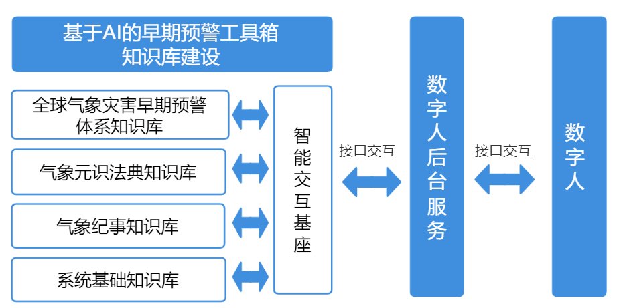

10.7.2外部共享接口

本项目的外部接口主要是与自贸试验区信息共享和服务平台进行数据共享的数据接口，实现与共享平台的互联互通，关系如下图所示：

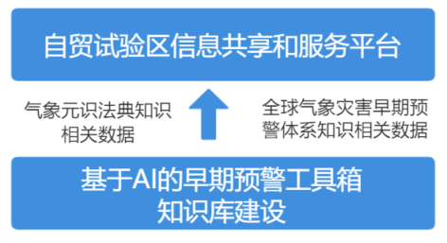

**10.8项目建设绩效目标表**

**10.8.1政府投资项目绩效目标表**

|  |  |  |  |  |
| --- | --- | --- | --- | --- |
| 项目名称 | | 联合国全民早期预警倡议实践交流平台建设项目-软件和信息技术服务 | | |
| 总体目标 | | 该方案旨在加快城市多灾种早期预警卓越中心建设，推动政府间国际组织技术实体落地上海，为世界气象组织会员提供一系列早期预警相关的工具、产品、服务、示范和交流培训，建设和推广基于城市的气象早期预警业务系统，推广“浦东模式、上海方案、中国经验”，为提升全球防灾减灾能力提供“中国方案” | | |
| 绩效指标 | 一级  指标 | 二级指标 | 三级指标 | 指标值 |
| 产出  指标 | 数量指标 | 基于AI的早期预警工具箱知识库 | ≥4个 |
| 国内外相关领域专家来访交流和调研批次 | ≥30批/年 |
| 多灾种早期预警先进技术成果在国内外的应用推广案例(国家或地区数量) | ≥2个 |
| 质量指标 | 数字人‌语音合成质量MOS评分 | ≥4分 |
| 大模型问答准确率 | ≥95% |
| 用户语音提问至数字人反馈延迟 | ≤3秒 |
| 系统功能完整性 | 获得软件测试报告 |
| 系统安全性 | 获得安全测评报告 |
| 时效指标 | 项目建设工期 | 批复工期内完工 |
| 成本指标 | 项目投资控制 | 项目结算金额不超过概算批复金额 |
| 效益  指标 | 社会效益  指标 | WMO有关成员的城市多灾种早期预警服务能力 | 加强 |
| 全民早期预警能力和适应气候变化能力 | 提高 |
| 满意度指标 | 服务对象满意度指标 | 用户满意度 | ≥95% |

**10.8.2性能及安全考核指标**

（1）稳定性指标

系统有效工作时间：≥99%；

系统故障恢复时间不超过30分钟；

不出现以下情况：无故退出系统，发生系统不可控制的故障提示，因系统故障导致操作系统或机器无法正常操作。

（2）响应指标

数字人交互响应≤3s（5名并发用户）；

（3）并发支持指标

本项目主要使用对象为卓越中心常驻人员和到访用户，仅在展厅现场进行互动交流，预估高峰同时在线人数约为5人。

并发数支持指标：≥5个。

（3）网络环境性能

要求数据传输网络畅通、快捷、安全、可扩展。

（4）系统运行平台性能

要求采用通用性好的计算机系统、安全可靠的操作系统以及大中型数据库系统，保证系统良好的可扩展性能和兼容性能。

（5）应用系统性能

应用系统应满足用户的要求，稳定、可靠、实用。人机界面友好，输出、输入方便，图表生成灵活美观，检索、查询简单快捷。

（6）安全性能

按照信息密级，在不同的信息安全领域实施相应的安全保护；对不同安全等级的信息，通过身份认证和访问控制，实现授权访问；同时整个系统具备数据备份、恢复和应急响应等功能。

（7）数据质量

系统数据应及时、准确、完整，能够满足汇总统计、制表制图、分析计算、模型测算等要求。

（8）易用性要求

应用系统必须提供一致性的图形用户界面风格。

应用系统对普通用户的操作界面应该以B/S 方式实现。

应用系统必须采用分页机制显示查询结果，并显示返回的记录数目、当前页和总页数。

应用系统发现用户提交有误信息，必须以弹出窗口的形式明确提示用户错误的原因，并把界面控制焦点置于发生错误的控件对象上。

应用系统的操作界面必须明确标识出必填的输入信息。

应用系统数字人动作、服装等美术资产可以在运行环境中快速更新。

应用系统数字人动作、服装可以在运行环境中快速更新。

应用系统相关常见错误，需要有明确的错误码以及详细的维护操作手册。

**11质量标准和验收方案**

11.1质量标准

11.1.1 中标人所交付的信息系统应满足本项目合同文件明确的功能性、使用性要求。信息系统的质量标准按照国家标准和招标需求确定，上述标准不一致的，以严格的标准为准。没有国家标准、行业标准和企业标准的，按照通常标准或者符合招标目的的特定标准确定。

11.1.2 中标人所交付的信息系统还应符合国家和上海市有关系统运行安全之规定。

11.1.3 本项目应适配国产主流服务器、操作系统、数据库、中间件，以集约化建设为原则，对接浦东新区政务云平台，完成并满足信息安全设备技术要求、应用软件功能要求、硬件资源技术要求。

11.1.4 **中标人所交付的信息系统还应取得第三方安全测评报告、软件测试报告及密码应用测评报告，第三方安全测评、软件测试机构及密码测评机构由采购人指定，第三方安全测评和密码测评费用由采购人另行支付，第三方软件测试费用包含在本项目投标报价中。（第三方软件测试需要由有软件测试资质的第三方机构出具软件测试报告，**主要从软件质量、用户文档集两个方面进行，软件质量要求的测试包括功能性、性能效率、兼容性、易用性、可靠性、信息安全性、维护性、可移植性。**）**

11.2系统测试及验收方案

11.2.1 验收分初验和终验。初验为系统建设和部署完成，通过采购人组织的初步验收。终验为取得第三方安全测评报告、软件测试报告、密码应用测评报告，初验遗留问题已解决，通过区行业主管部门验收。

11.2.2采购人应依据信息系统项目工程的条件和性质，按照招标文件明确的要求向中标人提供信息系统的施工、安装和集成环境。如采购人未能在该时间内提供该施工和安装环境，中标人可相应顺延交付日期。如对中标人造成经济损失，采购人还应依本合同规定承担违约责任。

11.2.3中标人应负责系统及系统设备在实施现场就位安装和调试、操作培训等的全部工作，按照合同文件工作与管理要求负责对项目进度的安排、现场的安全文明施工统一管理和协调，严格遵守国家、本市安全生产有关管理规定，严格按安全标准组织项目实施，采取必要的安全防护措施，消除安全事故隐患。由于中标人管理与安全措施不力造成事故的责任和因此发生的费用，由中标人承担。

11.2.4系统具备隐蔽条件或达到中间验收部位，中标人进行自检，并在隐蔽或中间验收前48小时以书面形式通知采购人、监理验收。通知包括隐蔽和中间验收的内容、验收时间和地点。中标人准备验收记录，验收合格，监理工程师在验收记录上签字后，中标人可进行隐蔽和继续施工。验收不合格，中标人在工程师限定的时间内修改后重新验收。

11.2.5中标人应在进行系统交付前5个工作日内，以书面方式通知采购人并向采购人提供完整的竣工资料、竣工验收报告及竣工图。采购人应当在接到通知与资料的5个工作日内安排交付验收。中标人在交付前应当根据合同文件中的检测标准对本项目进行功能和运行检测，以确认本项目初步达到符合本合同交付的规定。

11.2.6 中标人应按照合同及其附件所约定的内容进行交付，如果约定采购人可以使用或拥有某软件源代码的，中标人应同时交付软件的源代码并不做任何的权利保留。所交付的文档与文件应当是可供人阅读的书面和电子文档。

11.2.7采购人在本项目交付后，应当在5个工作日内向中标人出具书面文件，以确认其初步达到符合本合同所约定的任务、需求和功能。如有缺陷，应向中标人陈述需要改进的缺陷。中标人应立即改进此项缺陷，并再次进行检测和评估。期间中标人需承担由自身原因造成修改的费用。

11.2.8自系统功能检测通过之日起，采购人拥有30天的系统试运行权利。系统验收通过的日期为实际竣工日期。

11.2.9如果由于中标人原因，导致系统在试运行期间出现故障或问题，中标人应及时排除该故障或问题。以上行为产生的费用均由中标人承担。

如果由于采购人原因，导致系统在试运行期间出现故障或问题，中标人应及时配合排除该方面的故障或问题。以上行为产生的相关费用均由采购人承担。

11.2.10系统试运行完成后，采购人应及时进行系统验收。中标人应当以书面形式向采购人递交验收通知书，采购人在收到验收通知书后的5个工作日内，确定具体日期，由双方按照本合同的规定完成系统验收。采购人有权委托第三方检测机构进行验收，对此中标人应当配合。

11.2.11 如果属于中标人原因致使系统未能通过验收，中标人应当排除故障，并自行承担相关费用，同时延长试运行期30个工作日，直至系统完全符合验收标准。

11.2.12 如果属于采购人原因致使系统未能通过验收，采购人应在合理时间内排除故障，再次进行验收。

11.2.13 采购人根据信息系统的技术规格要求和质量标准，对信息系统验收合格，签署验收意见。

**12人员及设备配备要求**

1. 投标人在上海设有服务团队，具有稳定的在职技术保障力量，能够提供及时的技术支援或服务，应针对本项目提供不少于 20 人的项目服务团队（包括项目经理、技术负责人、研发、实施等），投标人的相关服务人员需具备相应的服务能力，需提供相关证明（如有）。项目服务团队应为本单位在职员工，需提供在职证明材料。

|  |  |  |  |  |
| --- | --- | --- | --- | --- |
| **岗位名称** | **主要职责** | **人员数量** | **人员要求** | **驻场要求** |
| 项目经理 | 负责项目质量和进度控制 | 1 | 具有气象类工程师职称，具有丰富的类似项目经，需提供在职证明材料 | 驻场 |
| 技术负责人 | 负责项目技术实现和部署的控制 | 1 | 具有丰富的信息化项目经验，需提供在职证明材料 |  |
| 系统架构师 | 负责项目需求评估与系统架构设计 | 1 | 具有丰富的系统架构经验，需提供在职证明材料 |  |
| 技术工程师 | 负责项目具体开发与测试 | 1 | 需提供在职证明材料 |  |
| 软件开发 |  | 15 | 需提供在职证明材料 |  |
| 测试 |  | 1 | 需提供在职证明材料 |  |

注：1、以上人员应为本单位正式员工，提供在职证明材料（在职证明材料指投标人单位提供相关人员在职承诺书（格式自拟））。

2、表中相关专业及任职资格请提供相关职称证书、学历证书或相关资格证书等（如有）。

**13安全生产、文明施工（安装）与环境保护要求**

13.1投标人应具备上海市或有关行业管理部门规定的在本市进行相关安装、调试服务所需的资质（包括国家和本市各类专业工种持证上岗要求）、资格和一切手续（如有的话），由此引起的所有有关事宜及费用由投标人自行负责。

13.2在项目安装、调试实施期间为确保安装作业区域及周围环境的整洁和不影响其他活动正常进行，中标人应严格执行国家与上海市有关安全文明施工（安装）管理的法律、法规和政策，积极主动加强和落实安全文明施工（安装）及环境保护等有关管理工作，并按规定承担相应的费用。中标人若违反规定野蛮施工、违章作业等原因造成的一切损失和责任由中标人承担。

13.3中标人在项目供货、安装实施期间，必须遵守国家与上海市各项有关安全作业规章、规范与制度，建立动用明火申请批准制度，安全用电等制度，确保杜绝各类事故的发生。

13.4中标人现场设备安装负责人应具有专业证书，安装人员必须持证上岗。中标人应对设备安装、调试期间自身和第三方安全与财产负责。

13.5中标人在组织项目实施时必须按安装施工计划协调好现场施工（安装）工作，在项目验收合格移交前对到场货物承担保管责任。中标人在项目实施期间必须保护好施工区域内的环境和原有建筑、装饰与设施，保证环境和原有建筑、装饰与设施完好。

13.6各投标人在投标文件中要结合本项目的特点和采购人上述的具体要求制定相应的安全文明施工（安装）和安全生产管理措施，同时应适当考虑购买自己员工和第三方责任保险，并在报价措施费中列支必须的费用清单。

**14售后服务要求（包括延伸服务要求）**

14.1 售后服务机构或团队构成

投标人在上海设立有常驻服务团队，5天*8 小时处理所有售后服务，包括对现场安装及解决问题，同时提供每周7天*24 小时本地语言(中文)支持。在质保期内，中标人提供至少2名驻场服务人员，如遇紧急情况、重大活动时维修人员必须按照采购人的要求开展保障工作。

14.2 具体服务承诺

14.2.1 免费质保期间的服务承诺

（1）质保期：系统建成后，自整体验收之日起提供**软件一年、硬件三年质保**。

（2）质保期服务：在质保期内中标人为招标人免费提供正常使用情况下的调试、维修或更换所有的故障模块，免费修复设计、生产安装中的缺陷，免费提供软件缺陷修复和软硬件升级等服务；免费对项目中采购的服务器升级包负责扩容安装及日常运维工作。

（3）响应服务：投标人应有完善的服务体系。在试运行期间提供现场服务。质保期内，提供 7*24 小时全天候技术支持响应服务；在发生故障的情况下，承诺在 2 小时内响应并线上解决问题，需现场解决的 48 小时内赶到故障现场，并 72 小时内排除故障。

1. 设备巡检服务：质保期内要求每年提供 4 次巡检，巡检内容包括设备的通电及网络传输情况检查和外观检查。
2. 无推诿服务：投标人应提供特殊措施，无论由于哪一方产生的问题而使整体系统发生不正常情况时，并在得到采购人通知后，须立即派工程师到场，全力协助采购人和其他供应商，使系统尽快恢复正常。针对本项目所涉及的场所及相关设施，除不可抗力之外，投标人自身原因或投标人与其他供应商之间的纠纷问题，不能影响到本项目的日常运行管理。

14.2.2免费质保期后的服务承诺

免费质保期满后，系统运维方案及收费标准按照浦东新区信息化项目运维管理相关规定另行申请。投标人应承诺提供系统寿命周期内停产设备的替代品（应免费提供测试、安装、调试并投用），且承诺替代品价格不高于原设备报价。

免费质保期满后，按区信息化项目运维管理的有关规定，由采购人申请年度运维经费。

**15 项目的保密和知识产权**

15.1 中标人保证对其提供的服务及出售的标的物享有合法的权利，应保证在其出售的标的物上不存在任何未曾向采购人透露的担保物权，如抵押权、质押权、留置权等。

15.2采购人委托开发软件的知识产权归采购人所有。中标人向采购人交付使用的信息系统已享有知识产权的，采购人可在合同文件明确的范围内自主使用。

15.3在本合同项下的任何权利和义务不因中标人发生收购、兼并、重组、分立而发生变化。如果发生上述情形，则中标人的权利随之转移至收购、兼并、重组后的企业继续履行合同，分立后成立的企业共同对采购人承担连带责任。

15.4 中标人应遵守合同文件约定内容的保密要求。如果采购人提供的内容属于保密的，应签订保密协议，且双方均有保密义务。

15.5采购人具有源代码修改权和永久使用权。采购人对本次开发的软件拥有产权，具有软件开发平台的永久使用权，中标人在售后维护期内（包括续签的售后服务期）应提供软件开发平台的后续升级及因开发平台升级导致的应用软件升级服务。

15.6 如采购人使用该标的物构成上述侵权的，则中标人承担全部责任。

**16 技术培训**

16.1技术文件：

中标人应提供本系统的详细技术文件，包括培训用文字资料和讲义等相关用品。

16.2技术服务：

中标人提供对应用软件系统使用人员和管理人员的培训，培训内容包括系统的使用及维护培训。

中标人派出具有相应专业实际工作和教学经验的辅导人员进行培训。中标人采取现场培训和集中培训相结合的方式。

系统维护管理培训主要是面向系统运维人员及系统管理人员进行的培训，使其具备独立进行系统管理及日常运行维护的能力。

培训所使用的语言和教材（编制成册）应是中文，否则投标人需提供相应的翻译。投标人提供培训所需要的技术支持。

技术培训的内容需覆盖产品的安装、日常操作和管理维护，以及基本的故障诊断与排错。

四、投标报价须知

**17 投标报价依据**

17.1 投标报价计算依据包括本项目的招标文件（包括提供的附件）、招标文件答疑或修改的补充文书、工作量清单、项目现场条件等。

17.2招标文件明确的项目范围、实施内容、实施期限、质量要求、售后服务、管理要求与标准及考核要求等。

17.3工作量清单说明

17.3.1 工作量清单应与投标人须知、合同条件、项目质量标准和要求等文件结合起来理解或解释。

17.3.2采购人提供的工作量清单是依照采购需求测算出的主要工作内容，允许投标人对工作量清单内非核心工作内容进行优化设计，并依照优化后的方案进行报价。各投标人应认真了解招标需求，如发现核心工作内容和实际采购需求不一致时，应立即以书面形式通知采购人核查，除非采购人以答疑文件或补充文件予以更正，否则，应以工作量清单为准。

**18****投标报价内容**

18.1 本项目报价为全费用报价，是履行合同的最终价格，除投标需求中另有说明外，投标报价（即投标总价）应包括项目前期调研、数据收集和分析、方案设计、项目研发、基础环境集成实施、智能化安装工程、硬件集成实施、软件开发和集成实施、安全集成实施、系统调试及试运行、验收和评估、操作培训、售后服务、投入使用这一系列过程中所包含的所有费用，并包含第三方软件测试费用，以及国产化适配、密码环境适配等费用。

18.2 投标报价中投标人应考虑本项目可能存在的风险因素。投标报价应将所有工作内容考虑在内，如有漏项或缺项，均属于投标人的风险，其费用视作已分配在报价明细表内单价或总价之中。投标人应逐项计算并填写单价、合计价和总价。

18.3在项目实施期内，对于除不可抗力因素之外，人工价格上涨以及可能存在的其它任何风险因素，投标人应自行考虑，在合同履约期内中标价不作调整。

18.4 投标人按照投标文件格式中所附的表式完整地填写《开标一览表》及各类投标报价明细表，说明其拟提供服务的内容、数量、价格、时间、价格构成等。

**19投标报价控制性条款**

19.1 投标报价不得超过公布的预算金额或最高限价，其中各分项报价（如有要求）均不得超过对应的预算金额或最高限价。

19.2 本项目只允许有一个报价，任何有选择的报价将不予接受。

19.3 投标人提供的服务应当符合国家和上海市有关法律、法规和标准规范，满足合同约定的服务内容和质量等要求。不得违反法规标准规定或合同约定，不得通过降低服务质量、减少服务内容等手段进行恶性低价竞争，扰乱正常市场秩序。

★19.4经评标委员会审定，投标报价存在下列情形之一的，该投标文件作无效标处理：

19.4.1减少工作量清单中工作内容及数量，或设备材料数量；或人员岗位配置数量；

19.4.2 投标报价和技术方案明显不相符的。

五、政府采购政策

**20 节能产品政府采购**

20.1 按照《财政部发展改革委生态环境部市场监管总局关于调整优化节能产品、环境标志产品政府采购执行机制的通知》（财库〔2019〕9号）的要求，采购人采购的产品属于“节能产品品目清单”中的，在技术、服务等指标同等条件下，应当优先采购节能产品。采购人需购买的材料产品属于政府强制采购节能产品品目的，投标人必须选用节能产品。

20.2投标人如选用节能产品的，则应在投标文件中提供国家确定的认证机构出具的、处于有效期之内的节能产品的认证证书；反之，该产品在评标时不被认定为节能产品。

**21环境标志产品政府采购**

21.1 按照《财政部发展改革委生态环境部市场监管总局关于调整优化节能产品、环境标志产品政府采购执行机制的通知》（财库〔2019〕9号）的要求，采购人采购的产品属于“环境标志产品品目清单”中的，在性能、技术、服务等指标同等条件下，应当优先采购环境标志产品。

21.2投标人如选用环境标志产品的，则应在投标文件中提供国家确定的认证机构出具的、处于有效期之内的环境标志产品的认证证书；反之，该产品在评标时不被认定为环境标志产品。

**22 促进中小企业发展**

**★**22.1中小企业（含中型、小型、微型企业，下同）的划定按照《中小企业划型标准规定》（工信部联企业【2011】300号）执行，参加投标的中小企业应当提供《中小企业声明函》（具体格式见“投标文件格式”），反之，视作非中、小微企业，不具备参与投标资格。如项目允许联合体参与竞争的，则联合体中各方均应为中小企业，并按本款要求提供《中小企业声明函》。

**★**22.2 事业单位、团体组织等非企业性质的政府采购供应商，不属于中小企业划型标准确定的中小企业，不得按《关于印发中小企业划型标准规定的通知》规定声明为中小微企业，也不适用《政府采购促进中小企业发展管理办法》。

**★**22.3 如项目允许联合体参与竞争的，组成联合体的中型企业和其他自然人、法人或者其他组织，与小型、微型企业之间不得存在投资关系。

**★**22.4供应商如提供虚假材料以谋取成交的，按照《政府采购法》有关条款处理，并记入供应商诚信档案。

**23** **促进残疾人就业（注：仅残疾人福利单位适用）**

23.1 符合财库【2017】141号文中所示条件的残疾人福利性单位视同小型、微型企业，享受促进中小企业发展的政府采购政策。残疾人福利性单位属于小型、微型企业的，不重复享受政策。

23.2 残疾人福利性单位在参加政府采购活动时，应当按财库【2017】141号规定的《残疾人福利性单位声明函》（具体格式详见“投标文件格式”），并对声明的真实性负责。